平安银行 (000001) 股票分析报告
分析时间: 2026-01-07 14:24:10
分析区间: 最近 至 当前
用户问题: 请生成完整的量化分析报告

股票基本信息
指标 | 数值
股票名称 | 平安银行
股票代码 | 000001
当前价格 | 11.66元
涨跌幅 | -0.09%
成交量 | 833,087
成交额 | 976,110,769
振幅 | 0%
换手率 | 0%

技术指标分析

AI分析报告
AI模型调用失败: HTTPSConnectionPool(host='dashscope.aliyuncs.com', port=443): Read timed out. (read timeout=30)
原始数据摘要:
## 股票分析数据摘要
### 一、分析时间段
• 分析区间：最近数据
• 分析股票：平安银行 (000001)
### 二、实时行情
• 最新价格：11.66元
• 今日涨跌幅：-0.09%
• 成交量：833,087股
• 成交额：976,110,769元
• 振幅：0.00%
• 换手率：0.00%
• 量比：1.22
### 三、历史数据统计 (最近数据)
• 数据点数量：21 个交易日
• 期初价格：11.52元
• 期末价格：11.66元
• 期间涨跌幅：1.22%
### 四、技术指标
• 当前价格：11.66元
• 趋势判断：震荡上行
• MA5/MA10/MA20：11.54/11.55/11.51元
• RSI(14)：60.98 (偏强)
• MACD：DIF=None, DEA=None (数据不足)
• 布林带位置：中轨上方
• 支撑/阻力：11.33/11.67元
### 五、基本面数据
• 营业收入：100,668,000,000元
• 净利润：38,339,000,000元
• ROE：8.28%
• 资酸负债率：91.02%
### 六、估值指标
• PE-TTM：5.25
• PB：0.51
• 股息率：0.00%
### 七、资金流向
• 近5日主力净流入：-7元
• 近5日超大单净流入：-3元
### 八、分析时间
2026-01-07 14:23:39
### 九、用户问题
"请生成完整的量化分析报告"

股价走势图
以下是该股票的价格走势和成交量图:

价格趋势图
显示股票价格的走势及主要移动平均线:
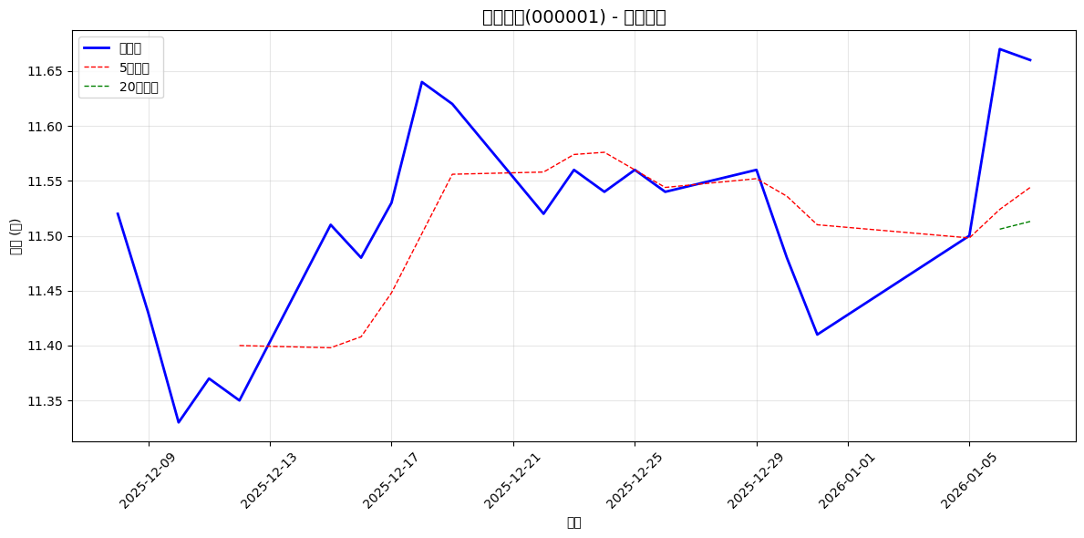

成交量图
显示股票成交量的变化:
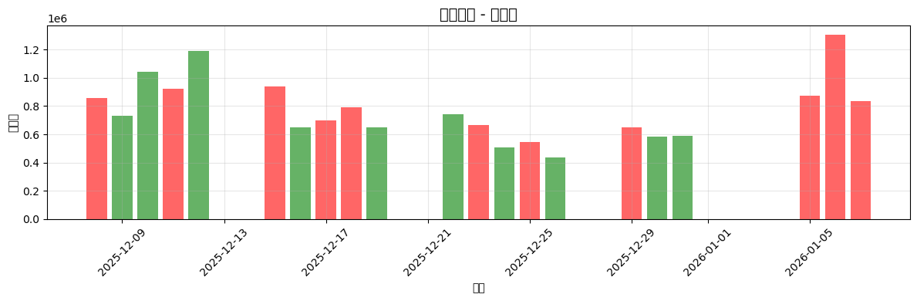

技术指标图
显示RSI等技术指标:
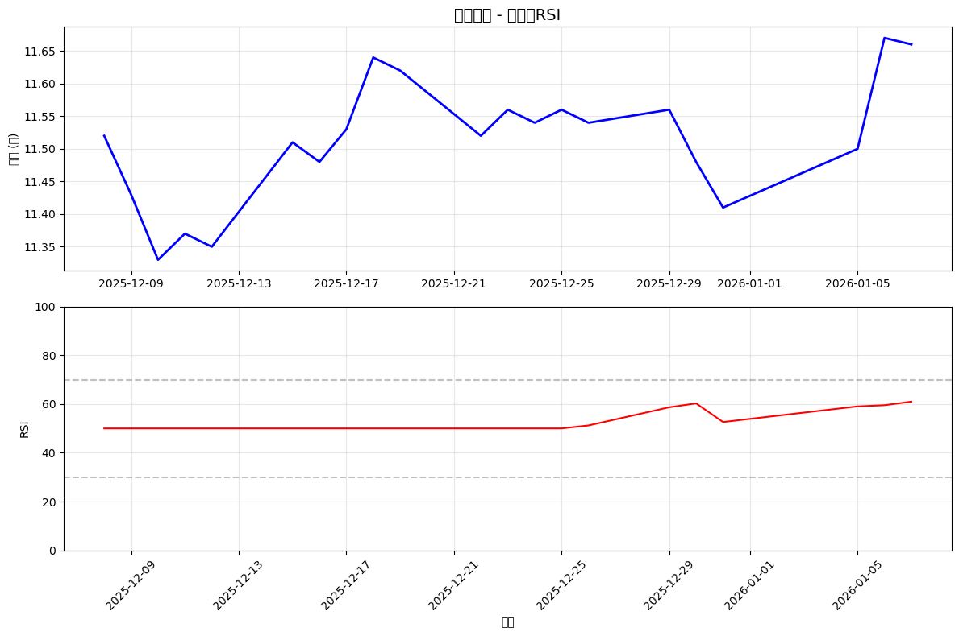

历史数据
日期 | 开盘 | 收盘 | 最高 | 最低 | 成交量
2025-12-23 | 11.52 | 11.56 | 11.60 | 11.50 | 666,266
2025-12-24 | 11.55 | 11.54 | 11.58 | 11.49 | 505,244
2025-12-25 | 11.54 | 11.56 | 11.62 | 11.52 | 547,455
2025-12-26 | 11.56 | 11.54 | 11.59 | 11.53 | 436,340
2025-12-29 | 11.54 | 11.56 | 11.62 | 11.50 | 648,295
2025-12-30 | 11.53 | 11.48 | 11.56 | 11.45 | 582,584
2025-12-31 | 11.48 | 11.41 | 11.49 | 11.40 | 590,620
2026-01-05 | 11.42 | 11.50 | 11.51 | 11.41 | 875,491
2026-01-06 | 11.50 | 11.67 | 11.68 | 11.48 | 1,304,648
2026-01-07 | 11.66 | 11.66 | 11.82 | 11.64 | 833,296

风险提示
投资有风险，决策需谨慎。以上分析仅供参考，不构成投资建议。

